МБОУ «Пирово-Городищенская ООШ»

**Урок окружающий мир 2 класс.**

**«В гости к зиме». Сезонные изменения**

**в неживой природе зимой.**

**Провела: Зубанова Л.А.**

**Урок окружающий мир 2 класс. В гости к зиме.**

**Цели:**

Познакомить учащихся с зимними явлениями природы.

Развивать мышление, наблюдательность, любознательность учащихся, умение анализировать, обобщать.

Воспитывать умение работать в группах, любовь и бережное отношение к природе.

**Оборудование:**

Экран, мультимедийный проектор, компьютер, колонки.

Плешаков А.А. Мир вокруг нас. 2 кл.- М.: Просвещение, 2010г.

**Ход урока.**

**1.Эмоциональный настрой на уроке.**

Всё кругом бело-синее,

Всё в тонком кружеве теней.

А лес укрыт пушистым инеем,

Уснул до первых вешних дней.

-О каком времени года это стихотворение?( зиме)

**2.Актуализация знаний и постановка проблемной ситуации.**

– Утром, собираясь в школу, каждый из вас посмотрел в окно, зачем? (Узнать, какая погода…)

– В природе постоянно происходят изменения: то дует ветер, то идет дождь, то выпадет снег, то появляется яркое солнышко. Все эти изменения в природе называются природными явлениями или явлениями природы. И мы, каждое утро, выходя из дома должны учитывать все природные явления.

-Ежедневно в природе происходят изменения. Кажется, ещё недавно мы наблюдали за красотой осенних листьев. И вот уже за окном падают снежинки. Нет ничего более изменчивого, чем природа.

-Как вы думаете, о чём пойдёт речь на уроке? (об изменениях в природе зимой)

**3.Основная часть урока.**

А) -Зима пришла не одна, а с братьями-месяцами. Как их зовут? (Декабрь, январь, февраль.)

Декабрь – «ветрозим», полночь года, месяц долгих ночей и морозных узоров на окнах. Декабрь год кончает, зиму начинает.

Январь –«студень», самый холодный и ветреный месяц в году. Январь – году начало, зиме середина.

Февраль-«лютый», «снежень», «бокогрей». Месяц снегопадов, злых вьюг и первого тёплого солнца. Говорят: «Вьюги да метели под февраль прилетели».

Б) Неживая природа зимой.

-Как вы думаете, когда наступает зима?

-По календарю зима начинается 1 декабря. Но учёные считают началом зимы 22 декабря. Это день зимнего солнцестояния. Солнце в этот день низко поднимается на небе, а день самый короткий в году.

А в природе зима каждый год наступает в разные сроки. Первые заморозки- это ещё не зима. Заморозки сменяются теплом, снег падает и тает несколько раз. Зима начинается, когда температура воздуха устанавливается ниже нуля градусов, замерзают водоёмы, земля покрывается снегом. Дни становятся короткими и холодными.

-Посмотрите вокруг. Что лежит на земле, ветках деревьев и кустарников? (Снег.)

-Из чего состоит снег? (Из снежинок.)

-Рассмотрите разнообразные снежинки. (Слайд )

-Как образуется снег, расскажет ученик.

Раньше думали, что снег – это замёрзшие капельки воды, но тайна снежинок была не разгадана. Капельки воды могут стать градинками, колючками непрозрачного льда, но они никогда не превратятся в снежинки.

Высоко над землёй, где царит сильный холод, образуются из водяных паров льдинки – кристаллики крохотных размеров. Кристаллики – это ещё не снежинки. Кристаллики всё время растут и наконец становятся красивыми звёздочками. Они собираются в хлопья и падают на землю.

Это снегопад.

-Всегда ли снегопад одинаков? (Наблюдения детей)

-Чтобы вспомнить , какие ещё изменения происходят, отгадаем загадки.

Бежал по тропке луговой -

Кивали маки головой.

Бежал по речке голубой -

Речка сделалась рябой.

(Ветер)

-Охарактеризуйте ветер. Какой он зимой? (холодный, обжигающий, колючий, лютый)

Без рук, без ног,

А рисовать умеет. ( мороз)

-Где вы можете видеть рисунки мороза? ( на окнах)

-Почему они там появляются? (из-за разности температур внутри помещения и снаружи).

Гуляю в поле, летаю на воле,

Кручу, бурчу, знать никого не хочу.

Вдоль села пробегаю, сугробы наметаю. (метель)

-Кому приходилось видеть метель? Что при этом происходит?

Не колючий, светло-синий

По кустам развешан ... ( иней)

-С чем можно сравнить деревья, покрытые инеем? (белоснежным покрывалом, с кокосовой стружкой, ажурной шалью и т. д.)

В) Проверка дом. задания.

-Расскажем стихотворение о прекрасной зимней берёзе, написанное С.Есениным.

Г) Физ. минутка

Все движения разминки повторяем без запинки!

Эй! Попрыгали на месте.

Эх! Руками машем вместе.

Эхе - хе! Прогнули спинки,

Посмотрели на ботинки.

Эге – ге! Нагнулись ниже

Наклонились к полу ближе.

Повертись на месте ловко.

В этом нам нужна сноровка.

Что, понравилось, дружок?

Завтра будет вновь урок!

Д) Работа в учебнике.

-Откроем учебник на с.132-133.,прочитаем.

-О каких ещё зимних явлениях в неживой природе мы не сказали?(рассказ детей об оттепели, гололедице).

-Какие ещё зимние природные явления вы знаете? (вьюга, пурга)

Е) Работа в парах.

-Перед вами карточки : на одних написано начало зимних примет, на других – конец.

Соединить карточки и прочитать примету.

(Больше снега — больше хлеба.

Быстрая оттепель — будет мало и дождей летом..

Воробьи дружно чирикают — к теплу.

Декабрь снежный и холодный — будет и год плодородный.

Длинные сосульки в конце февраля — к долгой весне.

Дым из трубы столбом — к холодам.

Если зимой сухо и холодно, то и летом будет сухо и жарко.

Если зимой тепло — летом будет холодно.

Если окна начинают потеть при двойных рамах — к усилению мороза.

Если снег выпадает, когда лист с дерева не спадает, то зима будет лютой.)

Проверим на экране.

Ж)Работа в тетради. Граф. диктант.

Учитель диктует утверждения. Если оно верное- ставим «+», А если нет , то ставим «-«.

С приходом зимы температура воздуха понижается.

Оттепель- это талый снег.

Метель- это сильный ветер с обильным снегом.

Снег в оттепель становится липким, потому что он сухой.

Зимой почва становится сухой и вязкой.

Лёд белого цвета, непрозрачный, рыхлый.

Изморозь- это снег, покрывающий ветки деревьев.

( +++ - - - + Самопроверка по образцу).

З) Работа в группах.

Каждой группе даётся кроссворд о зимних явлениях природы. Заполнить, проверка по слайду.

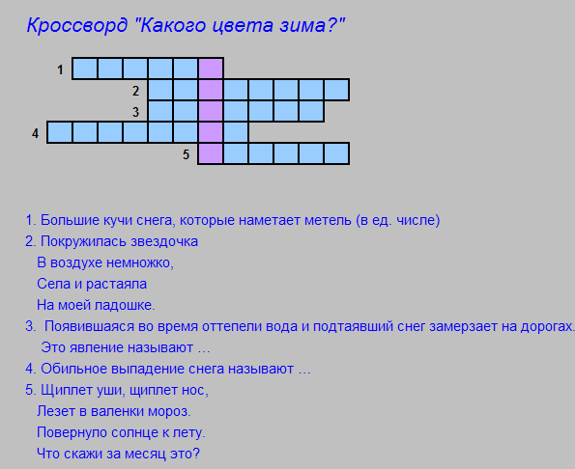

|  |  |  |  |  |  |  |  |  |
| --- | --- | --- | --- | --- | --- | --- | --- | --- |
|  | | | | | 1 |  | | |
|  | 2 |  |  |  |  |  |  |  |
|  | | | |  |  | | |
|  | | 3 |  |  |  | | |
|  |  |  | |  |
| 4 |  |  |  |  |  |  |  |
|  | |  |  |  |  |  | | |
|  | |  |  |
|  |
| 5 |  |  |  |

1.Появившаяся во время оттепели вода и подтаявший снег замерзают. На дорогах образуется корка из льда. Это явление называется …

2. Обильное выпадение снега называют…

3. Шуба бела – весь свет одела.

4. Повышение температуры выше нуля градусов в холодное время года.

5. Снег на полях,

Лёд на реках,

Вьюга гуляет.

Когда это бывает?

**4. Домашнее задание.**

Учебник с.132-133,задания в тетради.

**5. Итог урока. Рефлексия.**

-Что нового узнали на уроке?

-Поставим оценку на свой «листок оценок»

-Какое настроение было на уроке? (Смайлик «солнышко» в уголок настроения).